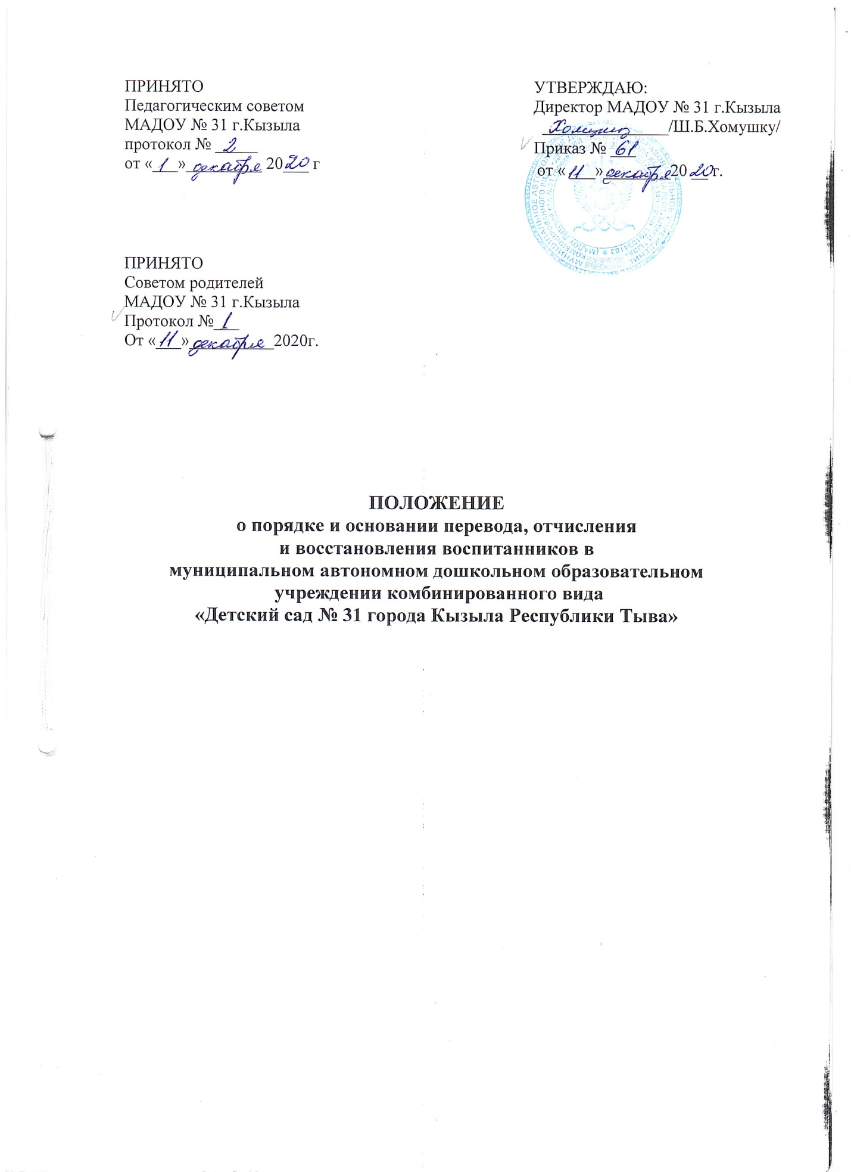

ПОЛОЖЕНИЕ
о порядке и основании перевода, отчисления
и восстановления воспитанников в
муниципальном автономном дошкольном образовательном
учреждении комбинированного вида
«Детский сад № 31 города Кызыла Республики Тыва»

1.Общее положения

1.1.Порядок и основания перевода, отчисления и восстановления воспитанников в Муниципальном автономном дошкольном образовательном учреждении комбинированного вида «Детский сад № 31 города Кызыла Республики Тыва» (далее – МАДОУ» разработан в соответствии с:
- Федеральным законом от 29.12.2012 г. №273-ФЗ «Об образовании в Российской Федерации»,
- Приказом Министерства Просвещения Российской Федерации № 320 от 25 июня 2020г. “О внесении изменений в порядок и условия осуществления перевода обучающихся из одной организации, осуществляющей образовательную деятельность по образовательным программам дошкольного образования, в другие организации, осуществляющие образовательную деятельность по образовательным программам, утвержденные приказом Министерства образования и науки Российской Федерации от 28 декабря 2015г. № 1527»,
- Законом Республики Тыва от 21.06.2014 N 2562 ВХ-1 "Об образовании в Республике Тыва",
- Решением Хурала представителей города Кызыла от 29 марта 2017 года N 324 « О Порядке комплектования муниципальных образовательных учреждений, реализующих основную общеобразовательную программу дошкольного образования, на территории городского округа "Город Кызыл Республики Тыва".
1.2. Настоящий Порядок регулирует механизм и основания перевода, отчисления и восстановления воспитанников МАДОУ.
1.3. Изменения и дополнения в данное Положение вносятся на основании изменений действующих законодательных актов.

2. Порядок и основания для перевода воспитанников

2.1. Перевод воспитанников может производиться внутри МАДОУ и из МАДОУ в другие организации, осуществляющие образовательную деятельность по образовательным программам дошкольного образования (далее – организации).
2.2. Перевод воспитанников внутри МАДОУ осуществляется при переводе в следующую возрастную группу.
2.3. Перевод воспитанников из МАДОУ в другие организации осуществляется:
– по инициативе родителей (законных представителей) воспитанников;
– в случае прекращения деятельности МАДОУ,
– аннулирования лицензии на осуществление образовательной деятельности (далее - лицензия);
– в случае приостановления действия лицензии.
2.4. Учредитель МАДОУ обеспечивает перевод воспитанника с письменного согласия родителей (законных представителей) воспитанника.
2.5. Перевод воспитанников не зависит от периода (времени) учебного года.
2.6. Родители (законные представители) воспитанника вправе по собственной инициативе перевести обучающегося в государственную, муниципальную или частную образовательную организацию, осуществляющую образовательную деятельность по образовательным программам дошкольного образования.
2.7. При переводе в государственную или муниципальную образовательную организацию, осуществляющую образовательную деятельность по образовательным программам дошкольного образования (далее - государственная или муниципальная образовательная организация), родители (законные представители):
– обращаются в Департамент по образованию Мэрии города Кызыла для направления в государственную или муниципальную образовательную организацию для определения принимающей организации из числа муниципальных образовательных организаций;
– после получения информации о предоставлении места в государственной или муниципальной образовательной организации обращаются в исходную организацию с заявлением об отчислении воспитанника в связи с переводом в принимающую организацию.
2.8.При переводе в частную образовательную организацию, осуществляющую образовательную деятельность по образовательным программам дошкольного образования (далее - частная образовательная организация), родители (законные представители):
– осуществляют выбор частной образовательной организации;
– обращаются, в том числе с использованием информационно-телекоммуникационной сети "Интернет" (далее - сеть Интернет), в выбранную частную образовательную организацию с запросом о наличии свободных мест, соответствующих потребностям в языке образования, родном языке из числа языков народов Российской Федерации, в том числе русском языке как родном языке, в обучении ребенка по адаптированной образовательной программе дошкольного образования и (или) в создании специальных условий для организации обучения и воспитания ребенка-инвалида в соответствии с индивидуальной программой реабилитации инвалида (при необходимости), в направленности дошкольной группы и режиме пребывания ребенка, желаемой дате приема;
– после получения информации о наличии свободного места обращаются в исходную организацию с заявлением об отчислении обучающегося в связи с переводом в частную образовательную организацию.
2.9. Исходная организация выдает родителям (законным представителям) личное дело обучающегося (далее - личное дело) с описью содержащихся в нем документов. Родитель (законный представитель) личной подписью подтверждает получение личного дела с описью содержащихся в нем документов.
2.10. При отсутствии в личном деле копий документов, необходимых для приема в соответствии с Порядком приема на обучение по образовательным программам дошкольного образования, утвержденным приказом Министерства просвещения Российской Федерации от 15 мая 2020 г. N 236 "Об утверждении Порядка приема на обучение по образовательным программам дошкольного образования", принимающая организация вправе запросить такие документы у родителя (законного представителя)."
2.11. На основании заявления родителей (законных представителей) воспитанника об отчислении в порядке перевода руководитель МАДОУ издает распорядительный акт об отчислении воспитанника в порядке перевода с указанием принимающей организации.

3. Порядок и основания отчисления

3.1. Отчисление воспитанников из МАДОУ производится по следующим основаниям:
- в связи с получением образования (завершением обучения);
- досрочно, по заявлению родителей (законных представителей);
- в соответствии с заключением муниципальной психолого-медико-педагогической комиссии при полной компенсации по основному заболеванию из группы компенсирующей направленности;
3.2. Образовательные отношения могут быть прекращены досрочно в следующих случаях:
– по инициативе родителей (законных представителей) воспитанника, выраженной в форме заявления, в том числе в случае перевода воспитанника для продолжения освоения образовательной программы в другую организацию, осуществляющую образовательную деятельность;
– по обстоятельствам, не зависящим от воли родителей (законных представителей) воспитанника и МАДОУ, в том числе в случае ликвидации МАДОУ, аннулирования лицензии на осуществление образовательной деятельности;
3.3 Отчисление оформляется заявлением родителей (законных представителей) и приказом директора МАДОУ.
3.4При прекращении образовательных отношений директор МАДОУ или уполномоченное лицо выдает родителям (законным представителям) медицинскую карту ребенка при полной оплате задолженности (при наличии) за присмотр и уход.
3.5. Права и обязанности участников образовательного процесса, предусмотренные законодательством об образовании и локальными актами МАДОУ, прекращаются с даты отчисления воспитанника.
3.5. Досрочное прекращение образовательных отношений по инициативе родителей (законных представителей) воспитанника не влечет за собой возникновения каких-либо дополнительных, в том числе материальных, обязательств указанного воспитанника перед МАДОУ.

4. Порядок и основания восстановления

4.1. Воспитанник, отчисленный из МАДОУ по инициативе родителей (законных представителей) до завершения освоения образовательной программы, имеет право на восстановление на основании вновь полученного направления, выданного Департаментом по образованию Мэрии г.Кызыла или МАДОУ согласно Правилам приема на обучение по образовательным программам дошкольного образования в МАДОУ.
4.2. Основанием для зачисления воспитанника является приказ руководителя МАДОУ о зачислении.
4.3. В случае восстановлении воспитанника между МАДОУ и родителями (законными представителями) заключается новый Договор об образовании по образовательным программам дошкольного образования.

